**Инструкция для подачи заявок на вывоз ТКО в чат-бот**

Чтобы запустить работу чат-бота, напишите любую фразу:  
Например: ***Привет***

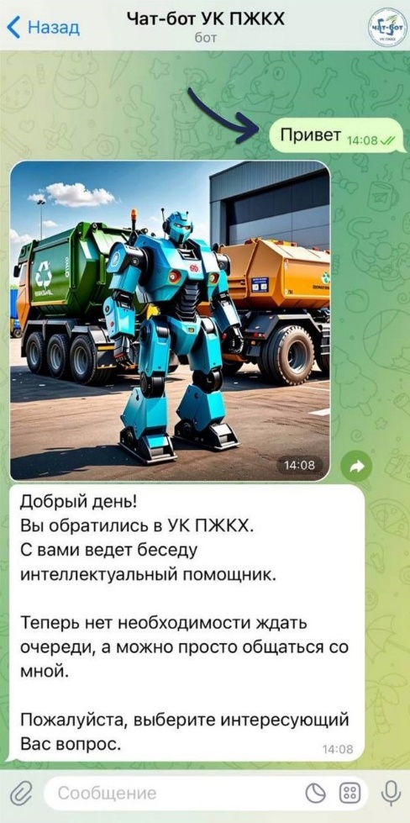

Для того чтобы оставить заявку, необходимо в меню выбрать кнопку «оставить заявку на вывоз»:

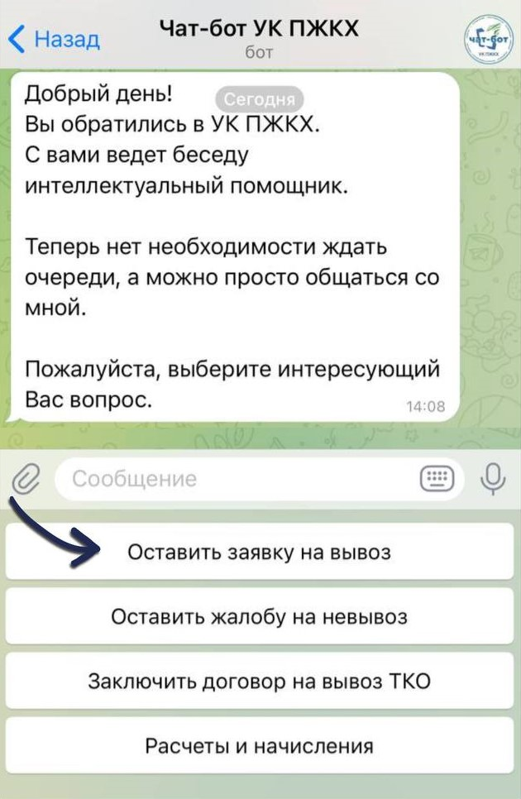

Этап 1. Необходимо указать ИНН организации:

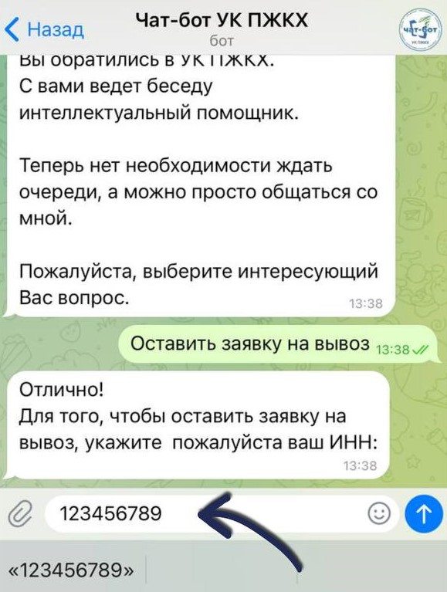

Этап 2. Необходимо указать контактный номер:

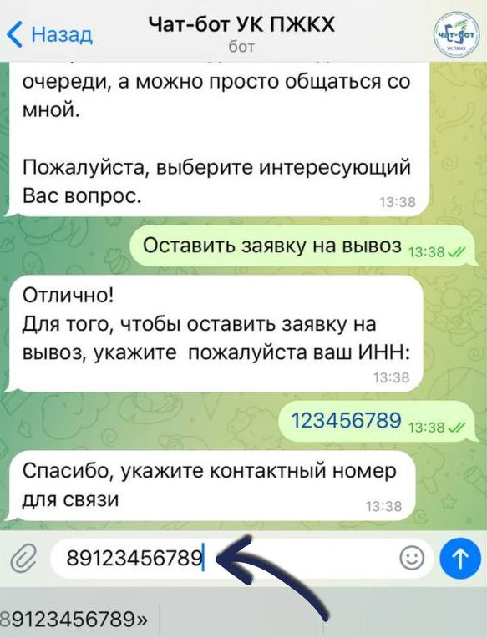

Этап 3. Необходимо указать фактический адрес контейнерной площадки:

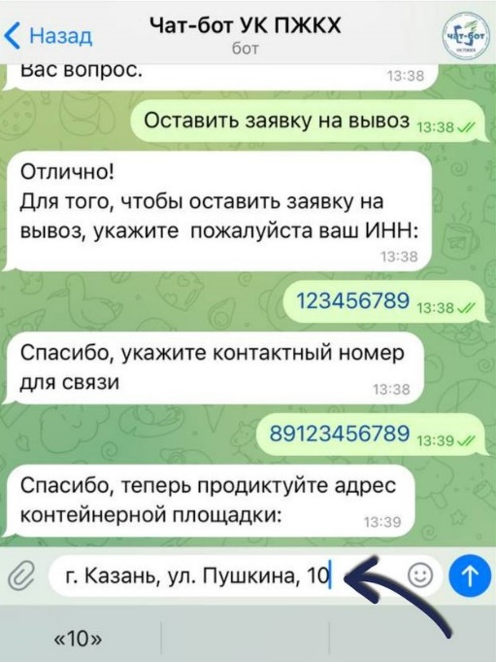

Этап 4. Необходимо указать тип емкости.  
Например: ***евро, бункер, пакетированный сбор, железные контейнера итд.***

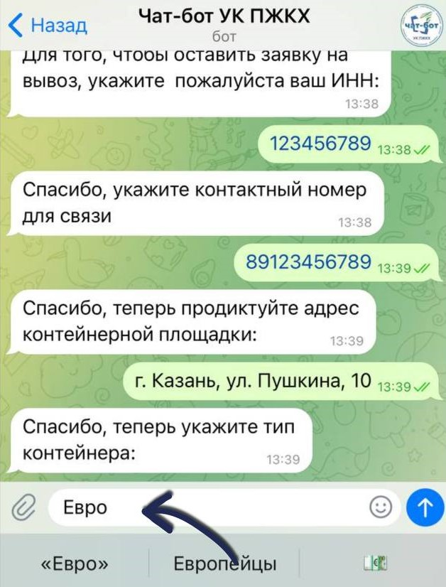

Этап 5. Необходимо указать точное количество емкостей к вывозу:

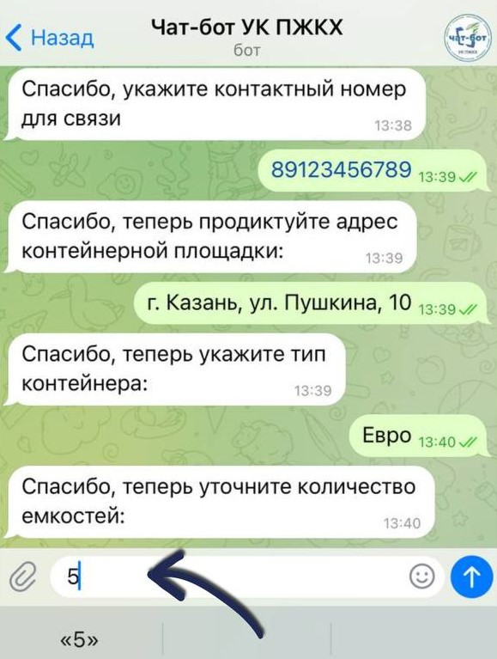

**Обязательное условие:**  
***1. Если заявки подаются до 16:00, то они ставятся на следующий день или в любую другую позднюю дату по пожеланию клиента.  
2. Если заявки подаются после 16:00, то они ставятся на послезавтра или в любую другую позднюю дату по пожеланию клиента.***

**Далее, выбираем дату заявки с учетом условий:**

1. При нажатии кнопки **«Да»**, заявка ставится автоматически на завтра или послезавтра, в зависимости от времени подачи заявки:

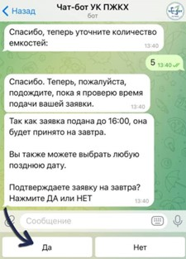

После нажатии кнопки **«Да»**, бот автоматически зафиксирует заявку:

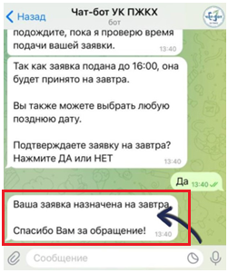

1. При нажатии кнопки **«Нет»**, чат-бот предоставит возможность выбрать удобную дату для вывоза (дата должная быть поздняя, чем дата в пункте **а**)

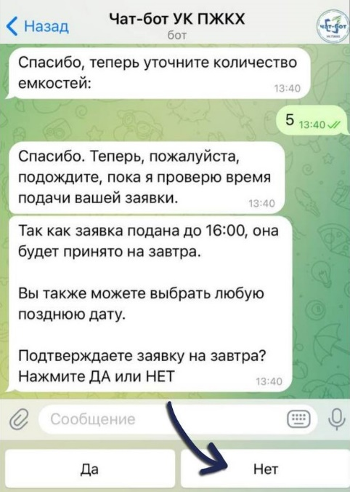

После нажатия кнопки «Нет» бот предложит выбрать удобную дату заявки:

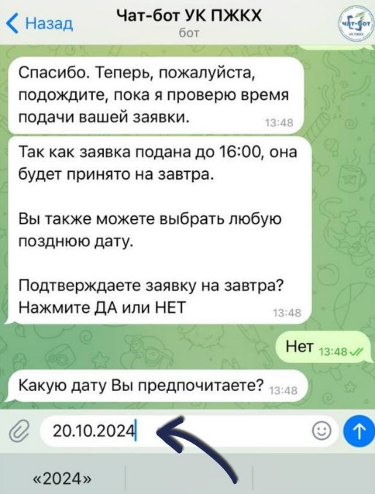

После выбора даты, бот зафиксирует заявку:

